АНАЛІЗ ЯКОСТІ (ТОЧНОСТІ) СТАЦІОНАРНИХ
ДИНАМІЧНИХ СИСТЕМ ПРИ ДЕТЕРМІНОВАНИХ ВПЛИВАХ
Як вже оговорено раніше, поняття якості (точності, близькості до деякого нормативу) складних динамічних систем різного призначення – одне з визначальних в інженерній практиці. Питання поліпшення чи максимізації мають постійно знаходитись в центрі уваги наукової та інженерної діяльності фахівці, котрі створюють чи експлуатують ці системи. Визначивши поняття якості конкретної складної системи, можна ставити і вирішувати задачі кількісних змін її динамічних характеристик, а також результатів перетворення динамічною системою усіх діючих на неї вхідних впливів та збурень.
У подальшому за еквівалент якості складної динамічної системи будемо приймати деяку міру близькості інтересуючих здійснених рухів чи параметрів системи до їх відомих нормативних функцій чи значень. В часткових випадках, наприклад, у системах навігації і управління рухами об’єктів, як еквівалент якості зазначених систем виступає точність процесів навігації і управління. Для функціонування бортових кібернетичних комплексів і систем різного призначення питання точності також є визначальним.

Близькість програмного (нормативного) та здійснюємого функціонування системи в стохастичних експлуатаційних умовах як головна сторона якості динамічних систем
Розглянемо обставини, за якими близькість програмного та здійсненого функціонування може бути прийнята за деяку міру якості більшості динамічних систем. По-перше, таке прийняття пов’язане з великою відповідальністю задач і цілей функціонування зазначених систем. По-друге, – з великою науковою складністю цих задач через те, що досліджуємі системи являють собою багатовимірні і багато зв’язані динамічні системи, що працюють в стохастичних експлуатаційних умовах. При визначенні критерію якості для вирішення основних задач таких систем використовують показник, який враховує лише одну, головну сторону якості. Такими показниками є ті, що оговорені у розділі 2. Там введені основні визначення, необхідні для вирішення задач аналізу і синтезу динамічних систем. Такі, як детермінована та випадкова помилки системи (2.37), (2.38) і (2.39), а також показники якості системи – інтегральна квадратична помилка (2.40), середньоквадратична помилка (2.41) і більш складні показники (2.42).
Крім того, надані деякі постановочні аспекти задач аналізу і визначення теореми Вінера-Хінчина (2.26), яка вкрай потрібна для вирішення задач аналізу і синтезу систем при випадкових впливах.

Реакція лінійної стаціонарної багатомірної системи на детерміновані і випадкові впливи.
Нехай рух деякого динамічного багатомірного об’єкта (рис 2.5) описується системою звичайних диференційних рівнянь з постійними коефіцієнтами вигляду (2.2)
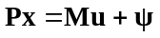.
Якщо вектори u і ψ – детерміновані процеси з відомими динамічними характеристиками, то, перетворюючи рівняння (2.2) за Лапласом і розв’язуючи його відносно x(p), одержимо рівняння (2.14).
Якщо об’єкт стійкий (визначник матриці P задовольняє умовам Гурвіца), то рівняння (2.14) перепишемо так
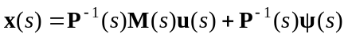, (4.1)
що визначає спектр реакції об’єкта на детерміновані впливи u(s) і ψ(s) (тут s = jω – аргумент у перетворенні Фур'є).
Якщо u(t) і ψ(t) і – векторні стаціонарні центровані випадкові процеси з відомими матрицями спектральних S_{uu}, S_{ψψ} і взаємних спектральних S_{uψ}, S_{ψu}щільностей, то можна визначити матриці спектральних S_{xx} і взаємних спектральних S_{ux}, S_{xu}, S_{xψ} і S_{ψx} щільностей виходу і входів системи, використовуючи теорему Вінера-Хінчина. Наприклад, враховуючи вираз (4.1) при умові ψ = 0, на основі теореми Вінера-Хінчина транспоновану матрицю спектральних щільностей вектора x запишемо так
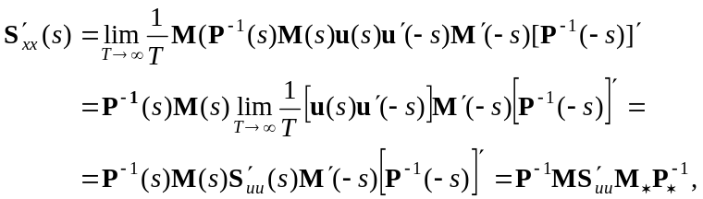
де "*" - символ ермітова спряження.

Умова стійкості замкнених багатовимірних
систем стабілізації
Визначимо умову стійкості типової замкненої системи стабілізації, структурна схема якої показана на рис.4.1. Тут об’єкт стабілізації складають ланки, динаміка яких описується матрицями P⁻¹ і M; ψ - збурення на об’єкт; система вимірювачів (блок K), динаміка якого описується матрицею передаточних функцій K; φ – завада виміру; динаміка регулятора описується матрицею передаточних функцій W. Регулятор розташований в ланці зворотного зв’язку.
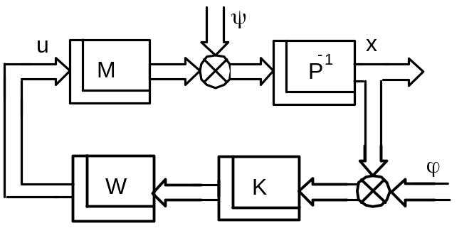
Рис.4.1.
Складемо динамічні характеристики такої замкненої системи, в якій об’єкт стабілізації, регулятор і сигнали відомі. Нехай рух об’єкта описується рівнянням (4.1) (аргумент s = jω для спрощення опущений).
Матрицю передаточних функцій каналу зворотного зв’язку
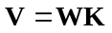 (4.2)
подано у вигляді добутків поліноміальних матриць V₁, V₁₀, V₂ і V₂₀. Виконуючи операції [3] одностороннього видалення полюсів, отримаємо
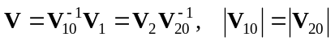. (4.3)
З урахуванням рівності (4.3) і умови φ = 0 рівняння каналу зворотного зв’язку отримаємо
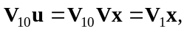 (4.4)
де матриця V₁ також поліноміальна.
Сигнал управління в системі визначимо формулою
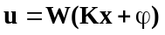. (4.5)
Характеристичний визначник системи із рівняння (4.1) і (4.4) при умові ψ = 0, яка описує рухи замкненої системи, представимо так
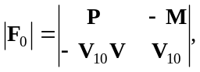
а потім перетворимо його, використовуючи відому з теорії матриць формулу обчислення визначника блочної матриці, до вигляду
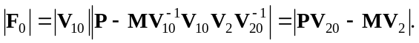 (4.6)
Таким чином, замкнена система буде стійкою, якщо визначник матриці 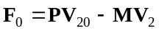 буде задовольняти умові Гурвіца (буде поліномом Гурвіца).
Для опису динаміки замкненої системи при умові φ = 0 систему рівнянь (2.2) і (4.5) розв’яжемо с початку відносно вектора x. В результаті одержимо рівняння
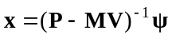,
де 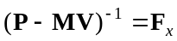 – матриця передаточних функцій замкненої системи по збуренню.
Розв’язавши потім систему рівнянь (2.2) і (4.5) відносно вектора u складемо рівняння
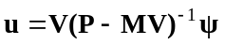,
де 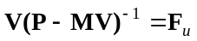 – матриця передаточних функцій замкненої системи від входу ψ до управляючого сигналу u.
Покажемо, що обернена поліноміальна матриця F₀, визначник (4.6) якої обумовлює стійкість замкненої системи, є загальним співмножником у виразах матриць F_{x} і F_{u}:
; (4.7)
. (4.8)
при вимірюванні вектора реакцій об’єкта x системою вимірювачів з матрицею передаточних функцій K = E_{n} (без зміни масштабів і без динаміки) матриця передаточних функцій каналу зворотного зв’язку (4.2) дорівнює матриці передаточних функцій регулятора W. В цьому випадку рівняння (4.3), (4.4), (4.5) і (4.6) мають бути переписані у такому вигляді
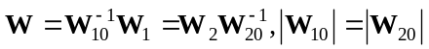; (4.9)
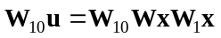; (4.10)
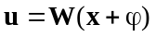; (4.11)
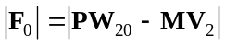, (4.12)
а матриці передаточних функцій замкненої системи – так
; (4.13)
. (4.14)

Алгоритм аналізу якості системи при детермінованих впливах
Задача аналізу відомої динамічної системи в конкретних умовах її експлуатації полягає у визначенні вихідних реакцій та сигналів управління систем при визначених вхідних сигналах, порівнянні досягнутих вихідних сигналів з бажаними, обчислюванні помилки і одержування на її основі показника якості системи.
Розв'язання починається з вибору показника якості або сукупності показників. Потім уточнюються властивості ідеальної і реальної систем. Тут же чітко визначається функціональне призначення і формулюється поняття помилки системи. Наступний етап задачі - встановлення динамічних характеристик впливів та інших сигналів, що відповідають кожному варіанту умов експлуатації. Бажано знати моделі сигналів, близьких до реальних експлуатаційних.
Таким чином, основні етапи розв'язання задачі аналізу якості такі:
- за відомими динамічними характеристиками ланок і систем в цілому, а такої вхідних управляючих і збурююючих впливів та завад визначаються вихідні сигнали і сигнали системи;
- встановлюються властивості “ідеальної” системи і моделі динаміки бажаних сигналів, вибирається вид бажаного показника якості системи;
- визначається поняття помилки системи;
- обчислюється значення показника якості в заданій експлуатаційній обстановці;
- проводиться порівняння обчислювального значення показника якості з потрібним, робиться висновок про придатність системи, її ефективність, складність експлуатаційної обстановки, доцільність удосконалення системи з метою підвищення її якості, оцінюється. вплив тих чи інших експлуатаційних факторів і параметрів конструкції на якість системи і т. ін.
Для одержання алгоритмів аналізу лінійної багатомірної системи при стохастичних (детермінованих і випадкових) збуреннях поставимо і вирішимо задачу аналізу типової замкненої системи стабілізації (рис. 4.1). Будемо вважати, що система стійка. Аналіз якості системи при детермінованих сигналах будемо проводити за інтегральним квадратичним показником якості виду (2.40), при випадкових діяннях – за критерієм середньоквадратичної помилки виду (2.41). Показник може являти собою інтегральне .значення за певних умов (матриці R і C) зважених квадратів детермінованих помилок системи і сигналів управління, а показник (4.42) – суму дисперсій векторів x і u.
Визначимо матриці передаточних функцій системи та її реакції на вхідні впливі. Із її структури випливає, що вираз для сигналу управління має вигляд (4.5). після підстановки виразу (4.5) в рішення (2.2) одержимо
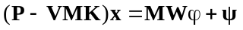. (4.15)
Розв’язуючи вираз (4.15) відносно x, запишемо
. (4.16)
Після підстановки рішення (4.16) у рівняння (4.5) визначимо сигнал управління як
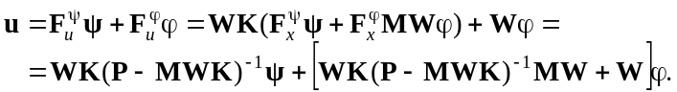 (4.17)
Після деяких перетворень виразу (4.17) одержимо
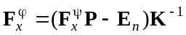; (4.18)
, (4.19)
а рівняння зв’язку матриць передаточних функцій буде мати вигляд:
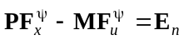. (4.20)
Введемо вектор 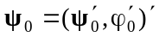 і матриці передаточних функцій системи F₁ і F₂, котрі на основі виразів (4.16) - (4.19) визначаються із рівнянь
; (4.21)
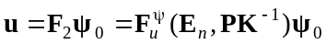. (4.22)
Рівняння (4.21) і (4.22) визначають реакції системи на вхідні сигнали ψ і φ. Матриці 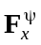 і 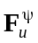 підпорядковані рівнянню зв'язку (4.20). Очевидно, що змінювати динамічні властивості системи можна зміною лише однієї з матриць або , які залежні одна від одної.
Якщо матриця передаточних функцій системи вимірювання K = E_{n}, то матриці передаточних функцій системи F₁ і F₂ запишемо таким чином:
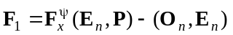; (4.23)
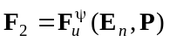, (4.24)
а характеристичний визначник системи (4.6) перепишемо у вигляді (4.12).
У випадку, коли досліджується система стабілізації, а бажаний сигнал i дорівнює нулю, сигнал виходу системи одночасно є сигналом її помилки. Для системи, слідкуючої за деякою програмою r (рис. 4.2), помилка визначається виразом (2.37). В результаті деякого узагальнення [1,3] лінійна багатомірна слідкуюча система завжди може бути приведена до еквівалентної типової системи стабілізації (рис. 4.1).
Якщо на систему діють лише детерміновані процеси ψ і φ, то вирази (4.21-4.24) будуть визначати помилку стабілізації і вектор управління. Показник якості стабілізації в цьому випадку можна визначити, якщо підставити реакції(4.21-4.24) в інтеграл (2.40) і обчислити його. Обчислення можна провести за допомогою існуючої програми обчислення на ЕОМ інтегралів такого типу [21].

4.5. Алгоритм аналізу системи при випадкових впливах.
Якщо на систему діють випадкові стаціонарні центровані процеси ψ і φ, то реакціями (4.21) і (4.22) можна скористатися, щоб на основі теореми Вінера-Хінчина визначити потрібні матриці спектральних і взаємних спектральних щільностей системи. В цьому випадку матриця спектральних щільностей узагальненого вхідного сигналу ψ₀ має вигляд
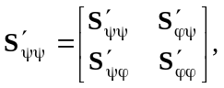 (4.25)
а потрібні для постановки в показник (2.41) транспоновані матриці спектральних щільностей помилки стабілізації 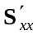 і сигналу управління 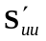 записують так
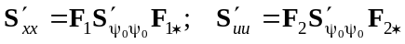. (4.26)
Після підстановки в інтеграл (2.41) виразів (4.25) і (4.26) і їх обчислення визначимо значення показника якості стабілізації при випадкових впливах. Обчислення інтеграла (2.41) проводиться за тими ж таблицями або програмами, що й інтеграла (2.40) у випадку детермінованих впливів, але з деяким масштабним коригуванням.
Маючи числові значення показника якості системи в різних експлуатаційних ситуаціях, неважко оцінювати необхідність корекції системи, її перенастроювання, порівнювати її з подібними системами, оцінювати складність умов праці і т. ін.

Зведення слідкуючих систем до еквівалентних систем стабілізації
Слідкуючими системами називають автоматичні пристрої, які масть об'єкт і регулятор руху. Їх основна задача - затримувати об'єкт у положенні, близькому до програмного. Програма руху об’єкта може описуватися детермінованими, випадковими функціями часу або їх комбінацією. До слідкуючих систем відносяться системи стабілізації ЛА на заданій траєкторії польоту, орієнтації бортових навігаційних пристроїв, рухомості авіаційних тренажерів, програмного управління параметрами технологічних процесів, дистанційної передачі інформації (наприклад, бортові системи зв'язку), приладові слідкуючи системи і т. ін.
Розглянемо структури одно- і двоконтурних слідкуючих систем, що широко застосовуються в авіаційній техніці.
Типова структурна схема одноконтурної багатомірної слідкуючої системи показана на рис.4.2.а. Тут блоками M₁ і P⁻¹ характеризується об'єкт управління, який має n-вимірний вектор вихідних реакції x₁; u – m-вимірний вектор управління і n-вимірний вектор збурень ψ₁; n-вимірним вектором r позначена програма руху; задатчик програми і система вимірювань описуються матрицями передаточних функцій K₂ і K₁ розмірності n x n; динаміка частин регулятора, розташованих в ланцюгу завдання програми і в зворотному зв'язку до об'єкта, описується матрицями передаточних функцій W₂ і W₁, які мають розмірності m x n; завади завдання програми характеризуються n-вимірним вектором φ₂, завади вимірювань стану об'єкта - n-вимірним вектором φ₁.
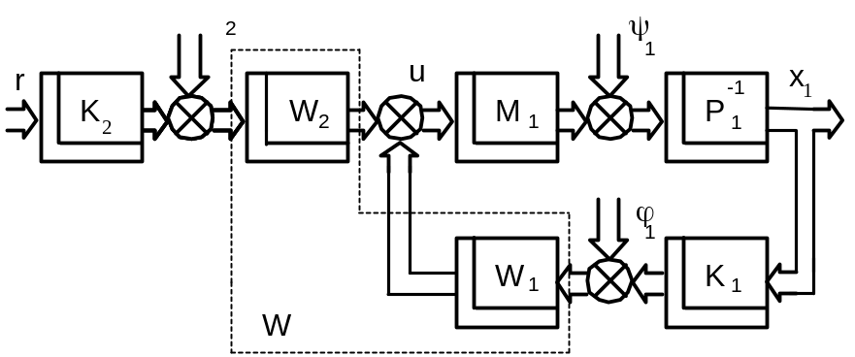
а)
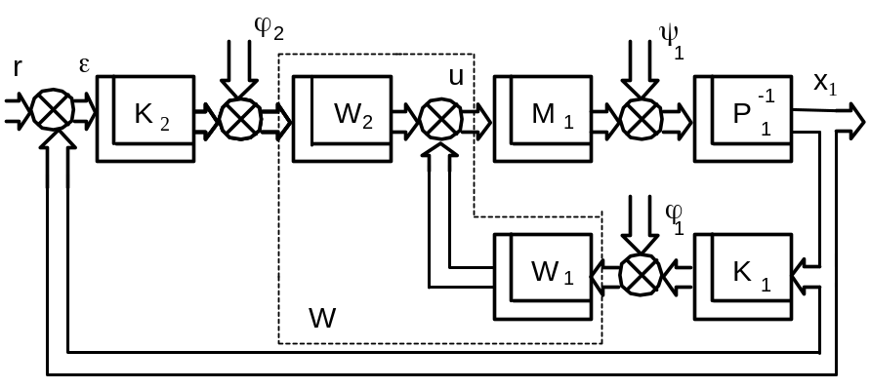
б)
Рис. 4.2.
Структурна схема двоконтурної багатомірної слідкуючої системи з жорстким зворотним зв'язком у контурі управління показана на рис.4.2.б. Згідно з цією схемою будують, наприклад. системи управління, що показані на рис.3.5. і 3.6. Позначення на рис.4.2.б в основному співпадають з позначеннями на рис.4.2.а. Різниця лише в тому, що блоки та сигнали з індексами "2" розташовані не в ланцюгу завдань програми, а в ланцюгу неузгодження ε, який визначав помилку слідкування.
Для першого та другого варіантів систем, що розглядаються, складемо алгоритм зведення слідкуючих систем до еквівалентних систем стабілізації. Таке зведення формалізує і суттєво спрощує розв'язання задач аналізу і синтезу складних динамічних систем.
Нехай у двох випадках рух об'єкта управління описується рівнянням виразу (2.2):
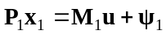, (4.27)
розмірності векторів якого обговорені вище.
Для першого варіанта слідкуючої системи введемо [2, 3] фіктивну координату x₂ = r, а також узагальнений вектор реакцій 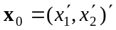 і такі позначення:
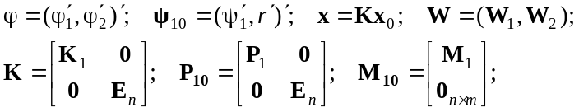(4.28)
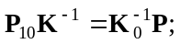 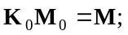 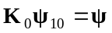,
де K₀ – поліноміальна матриця із полюсів виразу 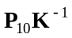.
Враховуючи позначення (4.27), рівняння (4.28) перепишемо так
Px = Mu + ψ, (4.29)
а рівняння регулятора системи прийме вигляд
u = W(x + φ) (4.30)
Одержані вирази узагальнених об’єктів (4.29) і регулятора (4.30) описують еквівалентну систему стабілізації, приведену на рис.4.1 при K = E_{n}.
Критерій якості виду (2.41) системи слідкування запишемо так
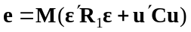,
а бажане перетворення програми буде характеризувати матрицю передаточних функцій Ф. Цей же критерій якості, але переписаний з позначеннями для еквівалентної схеми стабілізації, буде мати вигляд
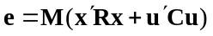, (4.31)
де 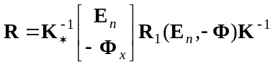.
Для другого варіанта слідкуючої системи рівняння об’єкта (4.27) доповнимо рівнянням помилки
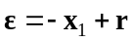 (4.32)
і введемо позначення:
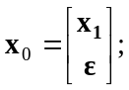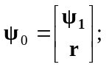
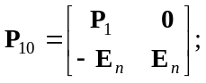 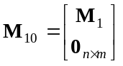 (4.33)
Враховуючи позначення (4.30) і (4.33), рівняння еквівалентного об’єкта перепишемо так
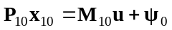. (4.34)
Для еквівалентного регулятора введемо такі позначення:
W = (W₁, W₂); 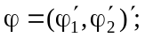 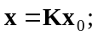 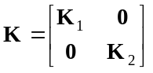, (4.35)
після чого рівняння регулятора запишемо так:
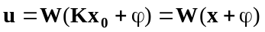. (4.36)
Після розкладання виразу 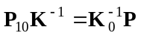 так, щоб матриця K₀ була поліноміальною і вміщувала всі полюси матриці P₁₀K⁻¹, а також після введення позначень (4.35) аналогічних попереднім (4.28),
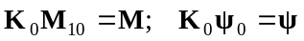,
перепишемо рівняння (4.34) у вигляді (2.2) або (4.49) і отримаємо вираз
Px = Mu + ψ.
Таким чином, система стабілізації, еквівалентна двоконтурній слідкуючій системі, характеризується рівняннями об’єкта (2.2) і регулятора (4.30) чи (4.36).
Критерій якості типу (2.41) системи слідкування з урахуванням рівняння (4.32) має вигляд.
,
а в термінах еквівалентної системи стабілізації з урахуванням виразу (4.35) - такий вигляд
,
де 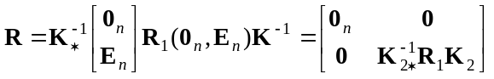. (4.37)
Оскільки перетворення слідкуючої системи в еквівалентну систему стабілізації завжди можливо, то усі результати, одержані для систем стабілізації (умова стійкості, алгоритми аналізу, оптимізації параметрів, синтезу і т. ін.), справедливі і для слідкуючих систем.

Оптимізація параметрів як розширення задачі аналізу якості системи.
В сфері експлуатації управляючих систем, як правило, структури об'єкта і регулятора є заданими. Однак мають передбачатися настроювальні параметри регулятора (наприклад, порції сигналів у автопілотів). Раціональне настроювання таких параметрів з урахуванням реальних властивостей систем і умов експлуатації – досить складна інженерно-технічна задача.
Для оптимізації параметрів регулятора руху складної системи ставиться задача синтезу оптимального регулятора із заданою структурою. Досягнута якість в системах, у яких реалізовані результати вирішення таких задач, як правило, є значно нижчою, ніж в оптимальних системах, побудованих у результаті вирішення задач синтезу оптимального регулятора з недовільною або повністю довільною [2] структурами (такі задачі розглядаються в подальшому). Проте порівняльна простота задачі синтезу із заданою структурою, а також практично неможливе інше вирішення у сфері експлуатації складних задач роблять ці задачі актуальними і важливими для практики.
Задача оптимізації параметрів регулятора є природнім розвитком задачі аналізу. Більш уточнено, чім раніше, розглянемо суть задачі. Нехай відома модель динаміки об’єкта стабілізації виду (2.2), а також задані вихідний сигнал регулятора (сигнал управління)
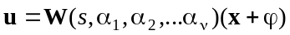, (4.38)
де W – матриця передаточних функцій регулятора, яка залежить від настроювальних параметрів α_{i}, 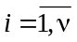; φ – вектор завад вимірювань виходу системи х. Вибором значень цих параметрів необхідно доставити екстремум заданому показнику якості системи (2.40), (4.31), (4.37) або (2.41). Очевидно, що показник якості також є функцію настроювальних параметрів α_{i} регулятора. Екстремум показника якості слід знаходити як екстремум функції ν змінних α_{i}. Для знаходження екстремуму спочатку складемо систему в загальному випадку нелінійних алгебраїчних рівнянь
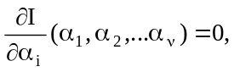 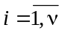 (4.39)
або
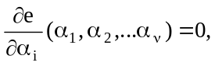 . (4.40)
Система (4.39) одержана при використанні виразу (4.38) та показника (2.40), система (4.40) - показника (2.41). Розв'язування систем рівнянь (4.38) або (4.40) відносно параметрів 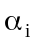, дадуть набори з настроювальних оптимальних параметрів. Ці системи рівнянь можуть мати декілька розв'язок. Вибір варіанта розв'язок повинен бути зрозумілим із умов конкретної задачі. Як правило, розв'язок систем рівнянь виду (4.39) або (4.40) проводиться на ЕОМ із застосуванням сучасних методів машинного пошуку екстремальних вирішень.
Для набування практичних навичок при вирішенні задач аналізу розглянемо приклад (обсяг підручника не дозволяє навести більшу кількість прикладів, їх можна знайти в літературі [1, 2]).
Приклад. Аналіз якості і оптимізація параметра регулятора системи стабілізації швидкості електродвигуна в механізмі завдання програми розвороту ЛА.
Нехай рух електродвигуна описується рівнянням
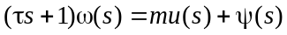, (4.41)
а ланцюг, зворотного зв'язку системи – рівнянням
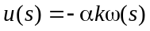, (4.42)
де ω – кутова швидкість двигуна; m - коефіцієнт підсилення в прямому ланцюгу; φ – стаціонарний випадковий процес із спектральною щільністю типу "білого" шуму 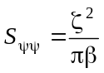 та нульовим математичним сподіванням (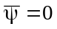); α – шуканий коефіцієнт вводу зворотного зв'язку тахометра; k – крутість тахогенератора.
Після підстановки (4.42) в рівняння об'єкта (4.41) і розв'язання його відносно вихідного сигналу одержимо
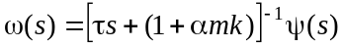.
Відповідно до рівняння (2.64) сигнал управління запишемо так:
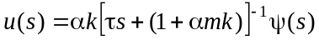.
Отже, передаточні функції замкненої система мають такий вигляд:
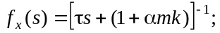
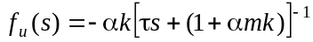,
звідси спектральні щільності сигналів ω і u запишемо так:
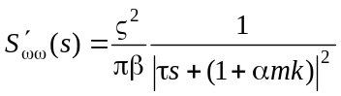;
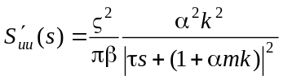. (4.43)
Нехай показник якості стабілізації типу (2.41} має вигляд
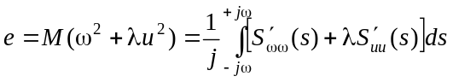. (4.44)
Після підстановки функції (4.43) в показник (4.44) одержимо
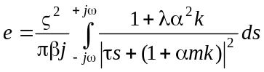. (4.45)
Для обчислення інтеграла (4.45) використаємо, таблицю інтегралів з книги [13, дод.V], звідки зрозуміло, що відносний показник якості є таким
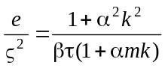. (4.46)
Відносне значення показника якості системи складається з двох додатків: відносної дисперсії помилки стабілізації
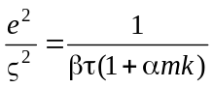
і відносної дисперсії сигналу управління
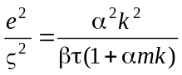. (4.47)
Частина (4.47) входить в показник якості (4.46) з ваговим множником λ, який може вибиратися в діапазоні значень від 0 до ∞. Якщо λ → ∞, то показник якості, враховує тільки дисперсію (середню потужність) управляючого сигналу, при λ → 0 показник якості орієнтований тільки на дисперсію помилки стабілізації. Із точносної частини 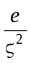 показника (4.46) видно, що можна досягти скільки завгодно малої дисперсії помилки стабілізації, якщо регулюємий коефіцієнт α спрямувати у безкінечність. Однак ця дія призведе до безконечно великого зростання середньої потужності управління.
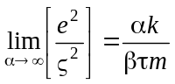,
яке неможливо реалізувати тому, що дисперсія сигналу u повинна бути обмеженою. Таким чином, є означене оптимальне .число , вибір якого можливий при будь-якому кінцевому λ (в задачі синтезу системи із заданою структурою вибір вагового коефіцієнта λ в меншій мірі позначається на виборі управління, ніж при синтезі регулятора з недовільною чи довільною структурою). Очевидно, що коефіцієнт має бути вибраний способом, при якому дисперсія сигналу управління не перевищить допустимого в системі значення, тому що в управляючому органі наступить насичення.
Для відшукання оптимального значення коефіцієнта продиференцюємо по α показник (4.46) результат прирівняємо до нуля
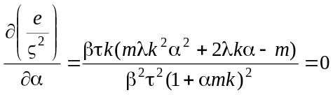. (4.48)
Рівність (4.48) приводить до рівняння
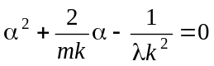,
тому що корінь при λ → ∞ дійсно не підходить. Розв'язання квадратичного рівняння дозволяє вибрати оптимальний коефіцієнт як
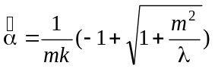. (4.49)
Якщо 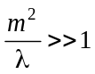, то 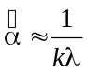, а мінімальне значення показника якості
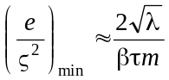.
Оптимальний коефіцієнт (4.49) може бути реалізований, якщо при цьому не наступить насичення в управляючому органі системи. Якщо цей факт наступає, необхідно відступити від оптимального значення α. Із прикладу видно, що навіть у найпростіших випадках аналітичне вирішення задачі оптимізації параметрів може призвести до ускладнень. Перевагу слід віддати чисельному методу вирішення задачі оптимізації на ЕОМ.

Контрольні запитання
- В чому полягає близькість нормативних та здійснених режимів функціонування системи?
- Чому точність є головною стороною якості системи навігації і управління ЛА?
- Що є многокритеріальні задачі, їх достоїнства та хиби?
- Коли можлива однокритеріальна постановка задач аналізу і синтезу систем?
- Які критерії якості є ходовими у практиці?
- Чому квадратичні критерії широко використовуються у практичній діяльності?
- Реакція лінійної багатовимірної системи на детерміновані впливи.
- Реакція лінійної багатовимірної системи на випадкові впливи.
- Типова структурна схема системи стабілізації.
- Умови стійкості багатовимірної лінійної стаціонарної системи.
- Основні матриці передаточних функцій, що визначають замкнену систему стабілізації, їх вирази.
- Як перетворити замкнену структуру системи стабілізації з “неідеальним” вимірювачем реакцій об’єкта до структури з “ідеальним ”вимірювачем?
- Визначити основні етапи рішення задач аналізу.
- Алгоритм аналізу багатовимірної лінійної системи при детермінованих впливах.
- Алгоритм аналізу багатовимірної лінійної системи при випадкових впливах.
- Що є рівняння зв’язку у замкнених системах стабілізації?
- Чим і чому відрізняються алгоритми аналізу замкнених систем стабілізації з завадами вимірювання реакцій об’єкта та без останніх?
- Що є багатовимірна слідкуючи система?
- Структурна схема одно контурної багатовимірної слідкуючої системи.
- Структурна схема двоконтурної багатовимірної слідкуючої системи.
- Алгоритм перетворення одно контурної багатовимірної системи слідкування до еквівалентної системи стабілізації.
- Алгоритм перетворення двоконтурної багатовимірної системи слідкування до еквівалентної системи стабілізації.
- Зміст задач оптимізації параметрів системи.
- Алгоритм вирішення задач оптимізації параметрів систем.
- Яка порівняльна ефективність результатів оптимізації параметрів систем з другими видами синтезу систем.

